PROYECTO MEMORIA

Metodología general del sistema de Cono de Carga
  - Segmentación de la carga visible, analítica geométrica y agregación temporal en camiones CAEX

Proyecto | Memoria: Cono de Carga y Granulometría
Instituciones | Universidad de Concepción y PSINet
Origen operacional de datos | Registros audiovisuales de Collahuasi
Versión | Metodología general, julio de 2026

Propósito del documento
Describir el método completo mediante el cual imágenes o videos posteriores de camiones CAEX se transforman en máscaras de carga, indicadores geométricos internos, clases visuales por frame y un veredicto agregado por video.

La metodología evalúa la forma visible de la carga. No estima masa, balance físico ni distribución real del payload.

1. Objetivo y alcance metodológico
El sistema tiene por objetivo describir y clasificar la forma visible de la carga transportada por camiones CAEX observados desde atrás. La clasificación se expresa como centrado, izquierda, derecha o no evaluable y se construye mediante referencias internas a la propia máscara segmentada.
El método se diseñó en dos niveles. Primero, cada frame se procesa de forma independiente para obtener descriptores geométricos. Segundo, los resultados válidos de una misma secuencia se agregan para producir un veredicto temporal por video.

1.1 Principios de diseño
- Separar percepción y analítica: la segmentación produce una máscara y el analítico interpreta únicamente esa geometría.
- Usar medidas adimensionales relativas al bounding box de la carga para reducir la dependencia del tamaño aparente del camión.
- Declarar no evaluables los frames con evidencia insuficiente, máscaras vacías o cargas truncadas por los bordes de la imagen.
- Mantener trazabilidad mediante configuraciones YAML, manifests, CSV, JSON y overlays visuales.
- Evitar interpretaciones físicas no sustentadas por la imagen bidimensional ni por una referencia explícita de la tolva.

1.2 Arquitectura general
La solución se divide en extracción de frames, segmentación, adaptación de máscaras, analítica geométrica, agregación por video y presentación de resultados. Los contratos entre etapas permiten reemplazar o validar un componente sin modificar los demás.
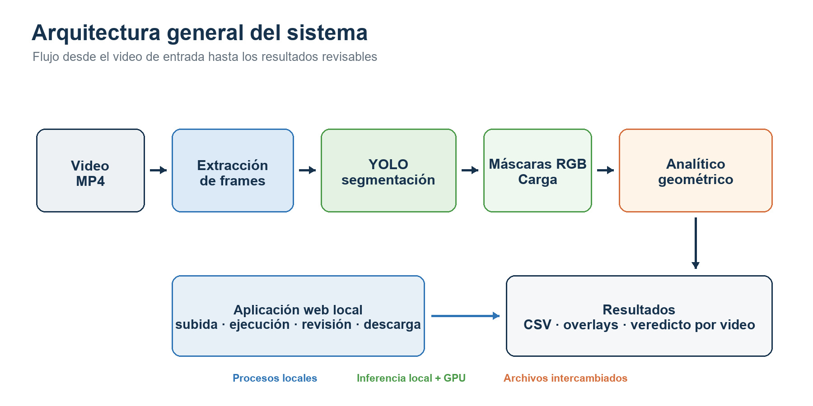
Figura 1. Arquitectura general de la metodología de Cono de Carga.

2. Datos de entrada y preparación

2.1 Fuentes de entrada
La entrada operacional corresponde a videos o imágenes posteriores de camiones CAEX. Los videos se recorren con OpenCV y se extraen frames según un intervalo temporal configurable. Cada frame conserva su relación con el video de origen mediante manifests.
Durante el desarrollo se utilizaron además exportaciones manuales de CVAT en formato Segmentation Mask. Las imágenes se almacenan en JPEGImages y las máscaras en SegmentationClass. La clase Carga se codifica con RGB [102, 255, 102] y el fondo con [0, 0, 0].

2.2 Contrato común de máscara
Las máscaras manuales y las predicciones del modelo se convierten al mismo formato RGB. Esta decisión desacopla el origen de la máscara del analítico: la geometría recibe el mismo tipo de archivo tanto para validación con CVAT como para inferencia automática.
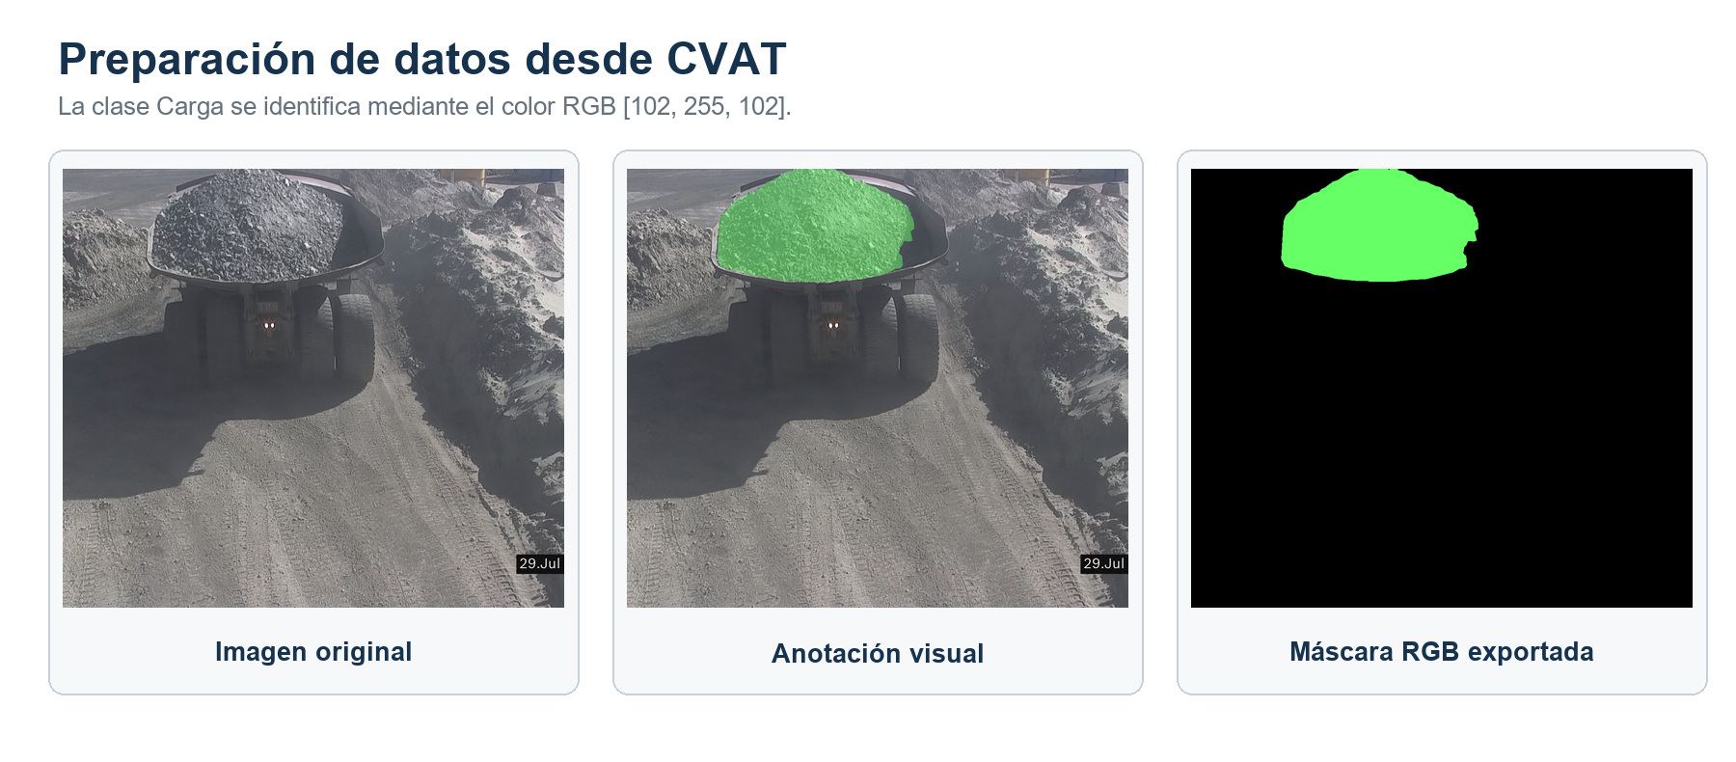
Figura 2. Relación entre imagen original, anotación manual y máscara RGB.

2.3 Supuestos de observación
- La cámara observa el camión desde atrás y la carga visible debe ocupar una región suficiente del frame.
- No existe una máscara de tolva ni una ROI operacional en la versión actual.
- Las mediciones son relativas a la propia carga segmentada y no a la posición física del camión.
- Frames consecutivos pueden representar el mismo evento y no deben interpretarse automáticamente como observaciones independientes.

3. Segmentación automática de la carga
La percepción operacional utiliza un modelo YOLOv8m-seg entrenado para segmentación de instancias. El modelo contiene las clases caex y material; el pipeline selecciona material mediante class_id=1.

3.1 Inferencia y selección de instancia
La inferencia se ejecuta localmente con PyTorch y Ultralytics. Para cada frame se filtran detecciones con confianza mínima 0,35 y se conserva la instancia de material con mayor área. El modo largest reduce el riesgo de incorporar acopios exteriores cuando no existe una ROI de tolva.
La configuración reproducible utilizada por Cono emplea imgsz=640, class_id=1 y modo largest. El modelo es común con Granulometría, pero los parámetros de inferencia y el postprocesamiento pertenecen a cada consumidor.

3.2 Adaptación a máscara analítica
Los polígonos o máscaras de instancia se rasterizan al tamaño original del frame. Los píxeles seleccionados se escriben con RGB [102, 255, 102] y el resto con negro. El adaptador genera una máscara PNG por frame, un manifest CSV y un resumen JSON.
Etapa | Entrada | Salida
Inferencia | Frame RGB | Instancias y confianza YOLO
Filtrado | Predicciones | Clase material sobre el umbral
Selección | Instancias válidas | Máscara de mayor área
Rasterización | Máscara seleccionada | PNG RGB compatible con CVAT
Trazabilidad | Estado del procesamiento | manifest.csv y summary.json
Separación de responsabilidades
El modelo determina qué píxeles corresponden a carga visible. El analítico no completa regiones omitidas ni corrige material segmentado fuera de la tolva; por ello la calidad de la máscara condiciona todas las mediciones posteriores.

4. Conversión y control de calidad de la máscara

4.1 Conversión binaria
La máscara RGB se convierte a binaria detectando el color objetivo. Los colores inesperados se contabilizan para diagnóstico. Sobre la máscara binaria se aplica apertura morfológica de 3 píxeles, cierre de 5 píxeles, relleno de huecos y conservación del componente conectado principal.

4.2 Validaciones geométricas
Antes de calcular indicadores se verifica que la región tenga al menos 100 píxeles, un bounding box mínimo de 10 por 10 píxeles y un perfil superior con al menos 20 columnas válidas.
- Máscara ausente, vacía o demasiado pequeña.
- Bounding box inválido o insuficiente.
- Perfil superior con pocos puntos.
- Máscara que toca el borde izquierdo, derecho, superior o inferior del frame.
Los casos que incumplen estas condiciones se conservan en el CSV con predicted_class=no_evaluable, is_valid=False y un error_reason explícito. El descarte de bordes evita interpretar como pico una parte de la carga que quedó fuera de la imagen.

4.3 Referencia interna
El bounding box es el rectángulo mínimo que contiene la máscara limpia. Su centro divide la región en mitades izquierda y derecha y actúa como referencia para normalizar posiciones. El bounding box no representa la tolva: si la segmentación es incompleta, la referencia también se desplaza.
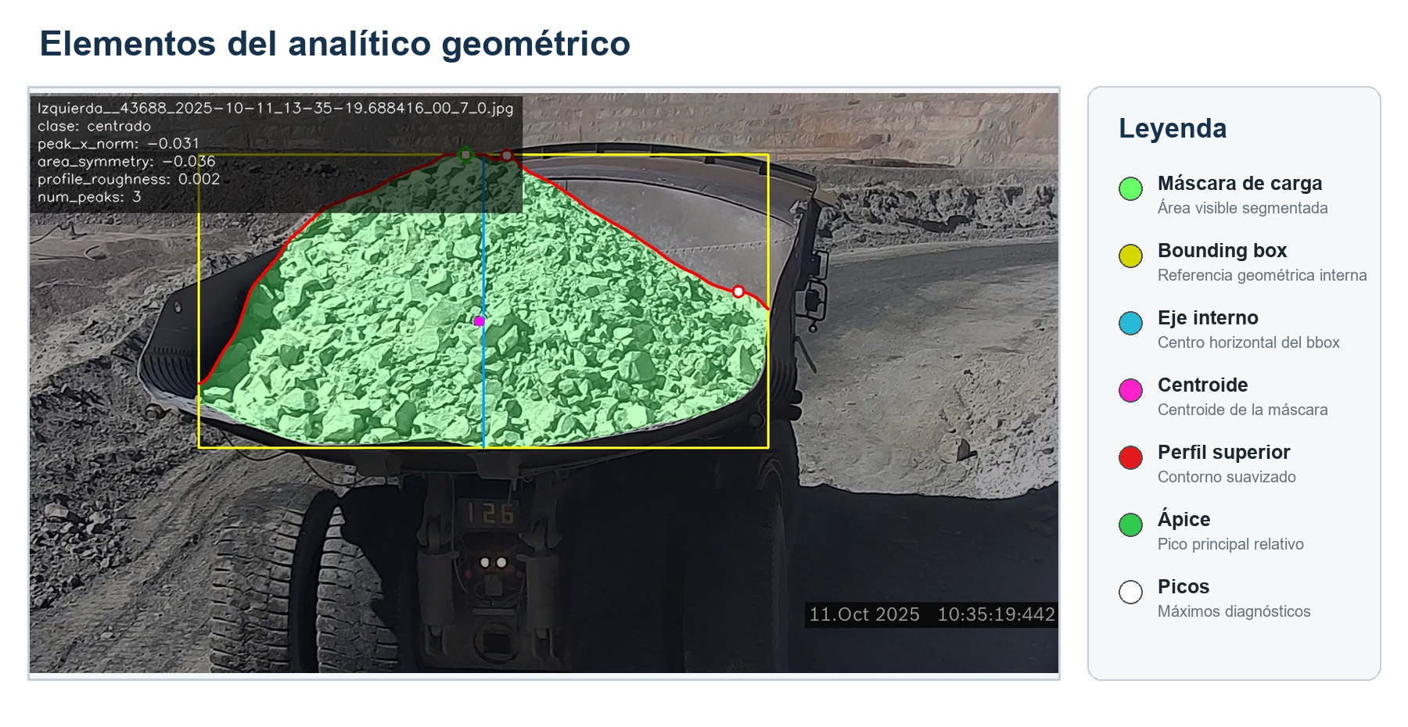
Figura 3. Elementos geométricos calculados sobre la carga visible.

5. Analítica geométrica por frame
La descripción geométrica se construye exclusivamente sobre la máscara validada. Los indicadores principales son la posición relativa del pico, la simetría interna de área y la posición relativa del centroide.

5.1 Centroide y normalización
El centroide se obtiene mediante momentos binarios. Su coordenada horizontal se normaliza respecto del centro y ancho del bounding box:
$$c_{x,norm} = \frac{c_{x} - b_{x}}{w_{bbox}}$$
El centroide es un indicador descriptivo de confirmación. No aporta un voto independiente a la clasificación vigente.

5.2 Perfil superior y pico relativo
Para cada columna con carga se selecciona el primer píxel desde arriba. La secuencia y_top(x) representa el contorno visible superior. El perfil se suaviza con Savitzky-Golay usando ventana 31 y polinomio de orden 2; si SciPy no está disponible, se utiliza una media móvil de 15 puntos.
El pico principal corresponde al mínimo vertical del perfil suavizado. Las posiciones que pertenecen a una meseta próxima al ápice, dentro de una tolerancia de 6 píxeles, se colapsan hacia su centro para reducir picos falsos.
$$p_{x,norm} = \frac{p_{x} - b_{x}}{w_{bbox}}$$

5.3 Simetría interna de área
La máscara se divide por el centro del bounding box. La diferencia normalizada entre ambas mitades se calcula como:
$$S_{A} = \frac{A_{R} - A_{L}}{A_{R} + A_{L}}$$
Valores negativos indican predominio visual interno hacia la izquierda; valores positivos, hacia la derecha; valores próximos a cero, una distribución aproximadamente simétrica.

5.4 Indicadores diagnósticos
$$R_{p} = \frac{std(y_{raw} - y_{smooth})}{h_{bbox}}$$
La irregularidad del perfil y el número de picos relevantes se guardan como diagnóstico. No generan las clases irregular ni doble_pico en la versión actual.

6. Clasificación visual por reglas
La decisión combina dos señales laterales normalizadas. Cada señal aporta un voto de peso 0,50 al lado correspondiente cuando supera su umbral. Si ninguna señal supera los umbrales, el frame se clasifica como centrado.
Indicador | Condición izquierda | Zona central | Condición derecha
Pico relativo | peak_x_norm < -0,06 | -0,06 a 0,06 | peak_x_norm > 0,06
Simetría de área | area_symmetry < -0,07 | -0,07 a 0,07 | area_symmetry > 0,07

6.1 Resolución de la clase
- Sin votos laterales: centrado.
- Puntaje izquierdo mayor: izquierda.
- Puntaje derecho mayor: derecha.
- Máscara inválida o evidencia insuficiente: no_evaluable.
Con pesos iguales, señales contradictorias pueden producir empate. La implementación vigente lo resuelve hacia la izquierda debido a la comparación left_score >= right_score. Este comportamiento se mantiene documentado como limitación y debe revisarse en una calibración futura.

6.2 Interpretación
Interpretación permitida
La clase describe una tendencia visual interna de la forma segmentada. No corresponde al centro de masa real, al balance físico del camión, al desplazamiento respecto de la tolva ni a la distribución real del payload.

6.3 Variables registradas
Grupo | Variables principales
Máscara | mask_area_px, unexpected_pixel_count, unexpected_color_count
Bounding box | bbox_xmin, bbox_ymin, bbox_xmax, bbox_ymax, bbox_width, bbox_height, bbox_aspect_ratio
Control de borde | touches_left_border, touches_right_border, touches_top_border, touches_bottom_border, is_truncated_by_frame
Centroide | centroid_x, centroid_y, centroid_x_norm
Perfil y pico | peak_x, peak_y, peak_x_norm, profile_roughness, num_peaks
Área | area_left, area_right, area_symmetry
Decisión | predicted_class, is_valid, error_reason, warnings

7. Orquestación y agregación temporal
El orquestador recibe uno o más videos locales y ejecuta todas las etapas con un nombre de corrida. La relación entre video, frame, máscara y resultado se conserva mediante manifests.
- Descubrir videos y registrar sus metadatos.
- Extraer frames con el intervalo configurado.
- Ejecutar segmentación y producir máscaras compatibles.
- Aplicar el analítico geométrico a cada par imagen-máscara.
- Generar overlays, features y estadísticas.
- Agrupar frames por video y construir un veredicto temporal.
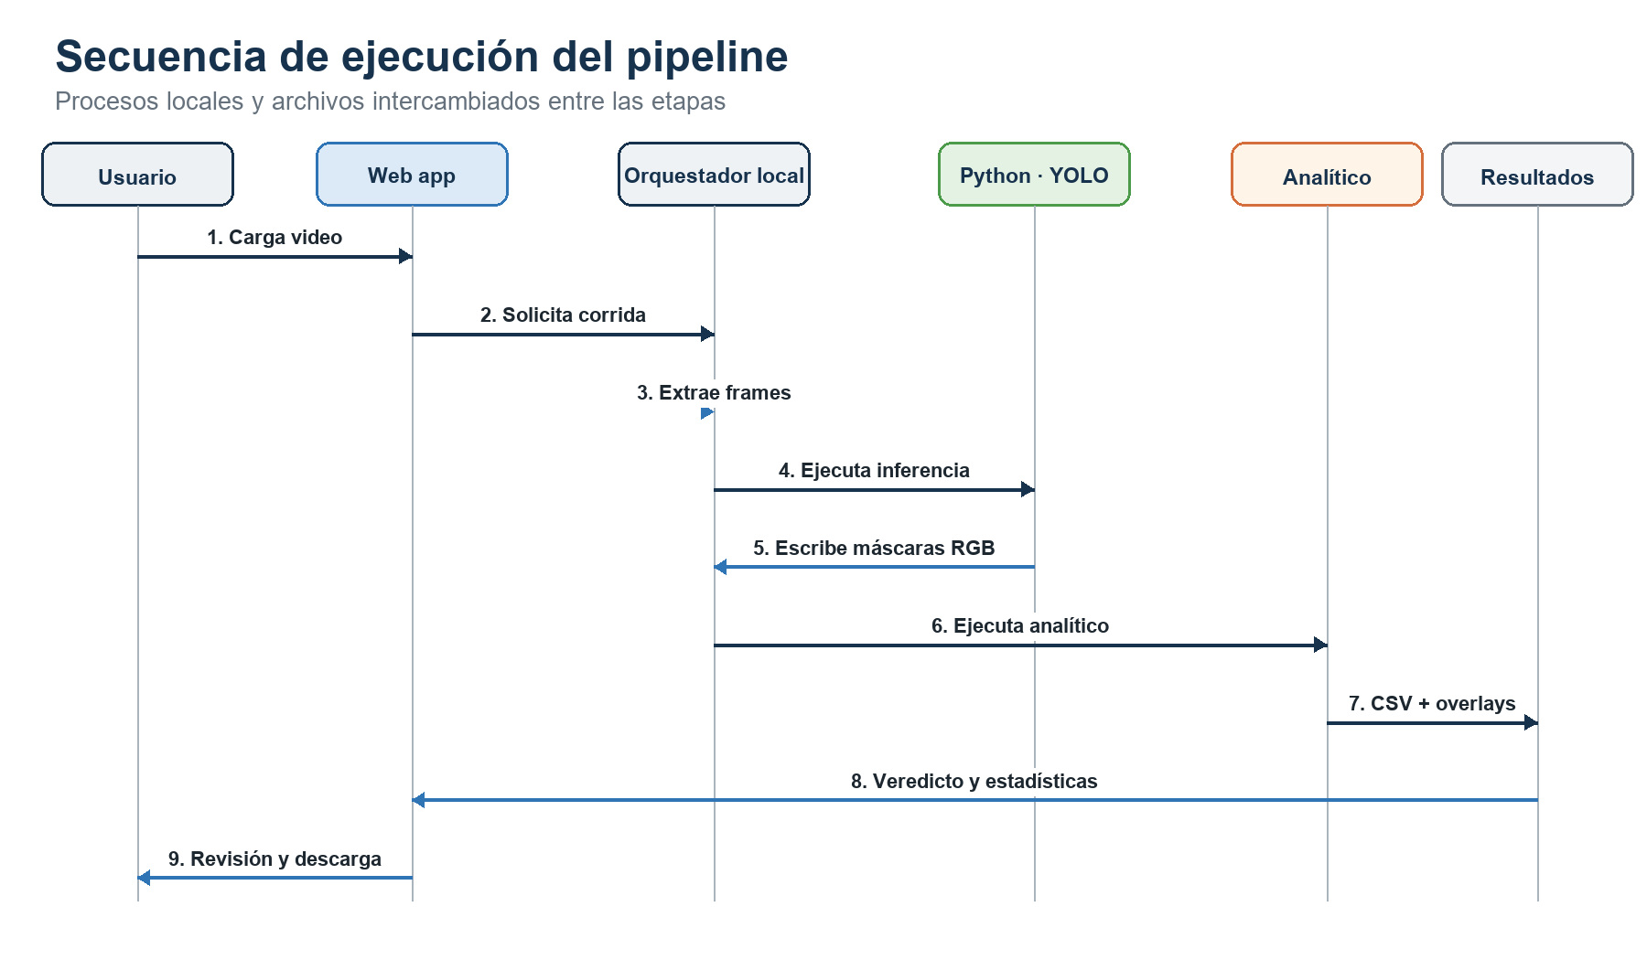
Figura 4. Secuencia de ejecución del pipeline completo.

7.1 Veredicto por video
Primero se exige que al menos el 50 % de los frames extraídos sea evaluable. Luego se calculan las proporciones de centrado, izquierda y derecha. Si una clase alcanza el 60 %, se emite el veredicto correspondiente. En ausencia de mayoría se revisan las medianas del pico relativo y la simetría de área; si las señales son insuficientes o contradictorias, el resultado es mixto_o_inestable.
La confianza informada corresponde a la estabilidad interna de las clases observadas y no a una probabilidad calibrada del sistema.

8. Salidas, revisión y validación

8.1 Productos por corrida
Salida | Contenido | Uso
features.csv | Variables por frame | Análisis cuantitativo y auditoría
overlays/ | Máscara, bbox, perfil y clase | Revisión visual
video_summary.csv | Conteos, ratios y veredicto | Resumen por video
pipeline_summary.json | Rutas, tiempos y estados | Trazabilidad
indicator_summary.csv | Medianas y cuartiles | Descripción de indicadores
indicator_distributions.csv | Histogramas de 20 intervalos | Análisis estadístico

8.2 Estrategia de validación
La validación del método se organizó en tres niveles complementarios:
- Máscaras manuales de CVAT para comprobar el analítico sin depender del modelo de percepción.
- Prueba técnica balanceada de 90 imágenes, con 30 ejemplos visuales por clase, para construir matriz de confusión, exactitud, precisión, sensibilidad y F1.
- Muestra descriptiva de 1.248 imágenes para observar evaluabilidad, distribución de clases y causas de descarte en un volumen mayor.
La prueba balanceada mide el resultado extremo a extremo del pipeline en una muestra seleccionada. La muestra de 1.248 imágenes no posee ground truth independiente para cada frame y, por tanto, describe salidas pero no exactitud.

8.3 Revisión visual
Los overlays permiten verificar si la máscara cubre la carga, si toca bordes, si el perfil superior sigue el contorno y si el pico y la simetría son coherentes. Esta revisión es necesaria porque un bounding box correcto sobre una máscara incompleta sigue produciendo indicadores geométricos sesgados.

9. Reproducibilidad, limitaciones y uso previsto

9.1 Reproducibilidad
Los umbrales geométricos se almacenan en configs/analytic_config.yaml y los parámetros de percepción en perception/configs/perception_config.yaml. La inferencia operacional se ejecuta en el entorno Python local. Docker se reserva para preparación de datasets, entrenamiento, validación y registro de experimentos en MLflow.
Cada corrida registra rutas, nombre del modelo, clase seleccionada, confianza, resolución, modo de instancia, errores, tiempos y archivos generados. Esto permite reproducir y comparar ejecuciones sin depender de la interfaz web.

9.2 Limitaciones metodológicas
- No existe una referencia explícita de la tolva para medir desplazamiento respecto del camión.
- La imagen es bidimensional y no estima volumen, masa, densidad ni estabilidad física.
- La clasificación depende de la cobertura y calidad de la máscara.
- Las reglas fueron calibradas sobre muestras locales y requieren validación adicional en otras cámaras, fechas y condiciones.
- Los frames de una misma secuencia tienen dependencia temporal.
- Los empates entre señales laterales necesitan una regla operacional más robusta.

9.3 Uso previsto
Uso recomendado
La salida debe emplearse como apoyo visual y analítico para priorizar revisión, comparar tendencias y estudiar la forma visible de la carga. No reemplaza inspecciones de seguridad, mediciones físicas ni criterios operacionales definidos por especialistas.

9.4 Resumen del método
En síntesis, el sistema transforma videos en frames, segmenta la carga visible, normaliza la máscara a un contrato común, descarta evidencia insuficiente, calcula geometría interna, clasifica cada frame mediante reglas trazables y agrega los resultados para emitir un veredicto por video. La modularidad permite mejorar la percepción, las reglas o la agregación temporal sin cambiar el contrato entre componentes.
Fuentes técnicas internas: configuraciones en configs/analytic_config.yaml y perception/configs/perception_config.yaml. Orquestación y adaptación: scripts/run_pipeline_from_videos.py y perception/scripts/predict_to_analytic_masks.py. Implementación del analítico: src/cone_load/. Contexto consolidado: docs/contexto_completo_proyecto_cono.md.

